ПРОГРАММА ПРИЕМА на 1 ДЕНЬ
В ХАБАРОВСКЕ
ГРУППА 42 РЕБЕНКА + 4 взрослых
Расчет на 45 человек+ 1 сопровождающий БЕСПЛАТНО
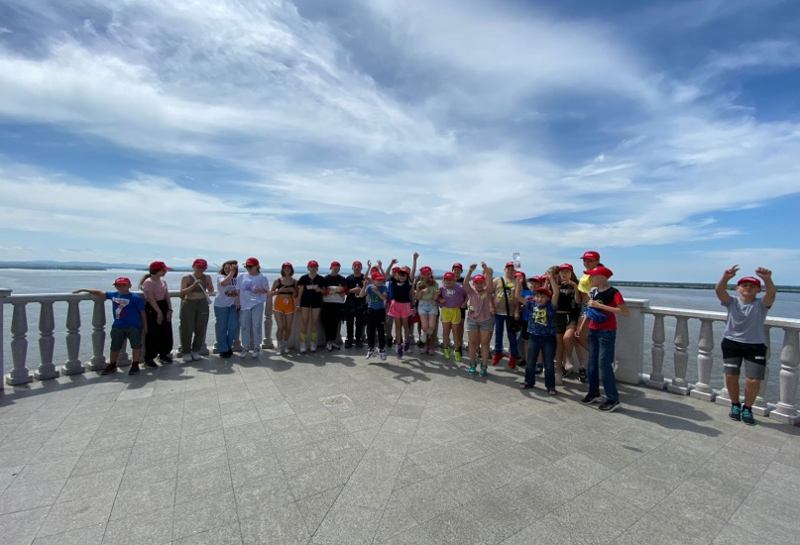

8:40 Прилет в Хабаровск, получение багажа
09:40 Встреча в аэропорту на автобусе (Аэропорт)
10:30 Завтрак в кафе города («Ложка»)
11:30 Фестиваль роботов https://xn--80acbclsxybashnis9k.xn--p1ai/khv
(ТЦ Матрица)
14:30 Обед в кафе города («8 минут»)
15:30- 17:30 Реалити-Квест «Форд Боярд»
18:00 Ужин в Макдональдс
18:40 Трансфер на ЖД Вокзал
19:45 Отъезд поезда
Стоимость на человека 5100 руб/чел + 1 сопровождающий БЕСПЛАТНО

